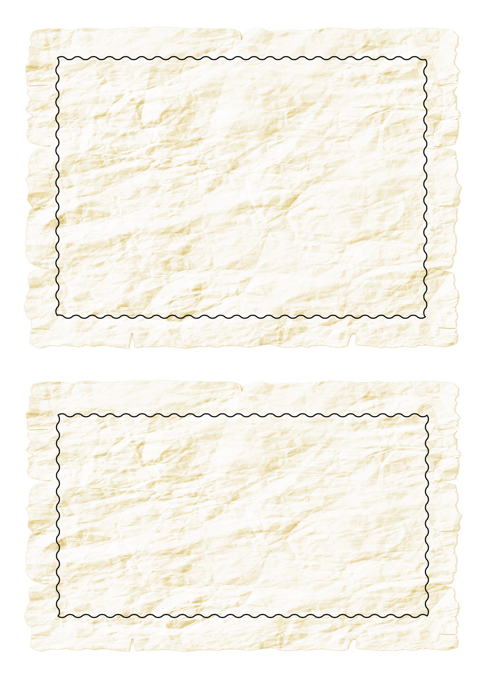

Beschreibung Station

Beschreibung Station